因为12月份团队师傅们都在忙着百度的比赛，1月份过年也比较忙所以更新的比较少，而我准备升学考试这几个月可能没时间更新了。废话就不多说了进入主题

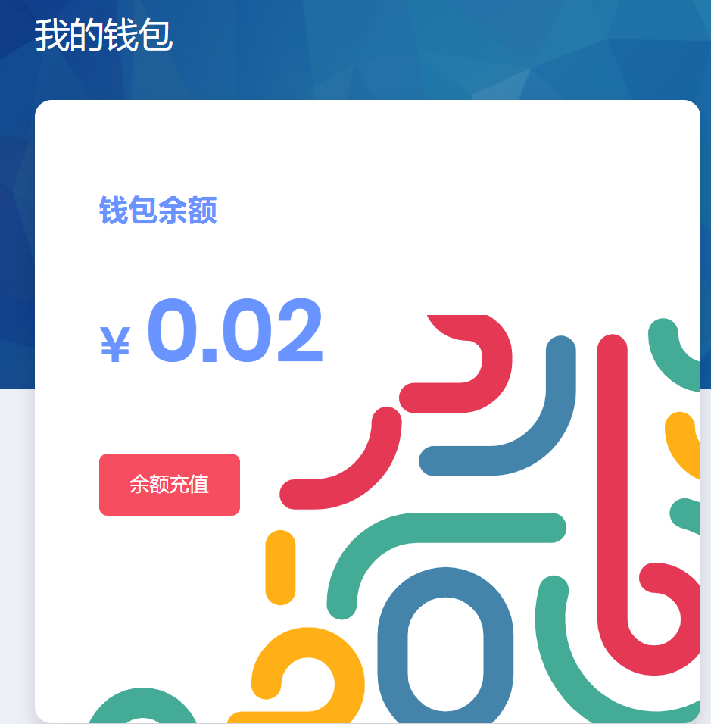

在企业src里面支付业务肯定是必不可少的，那么有业务肯定就有漏洞，今天就来讲一下

我们用余额充值为例，余额都是保留到分(也就是0.00)当然有些区块链的网站可能会更精确

那么如果我们充值0.001会怎么样呢，那么开发一般会前端判断我们输入的数字，或者直接把后一位四舍五入了

我们来试试

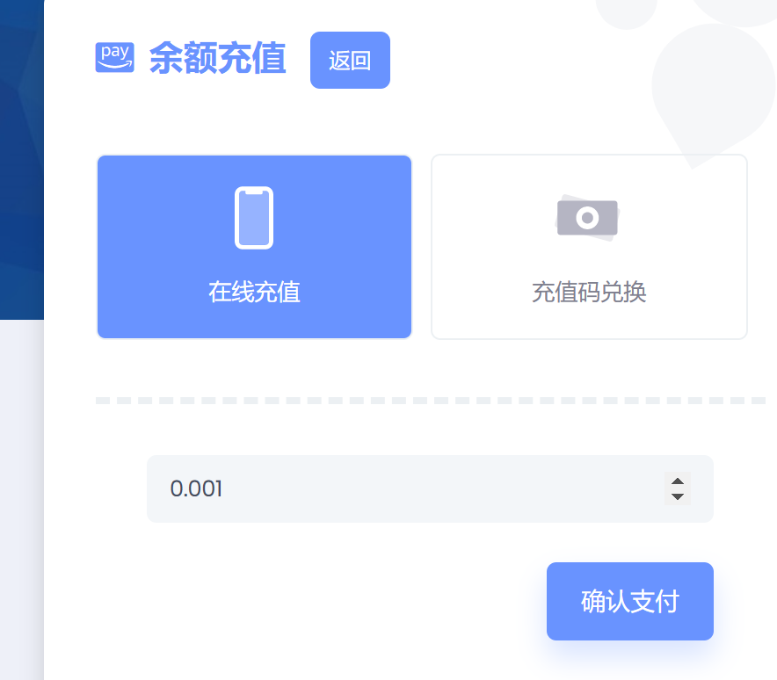

支付宝直接报错，因为第三方支付是只能充值到分的

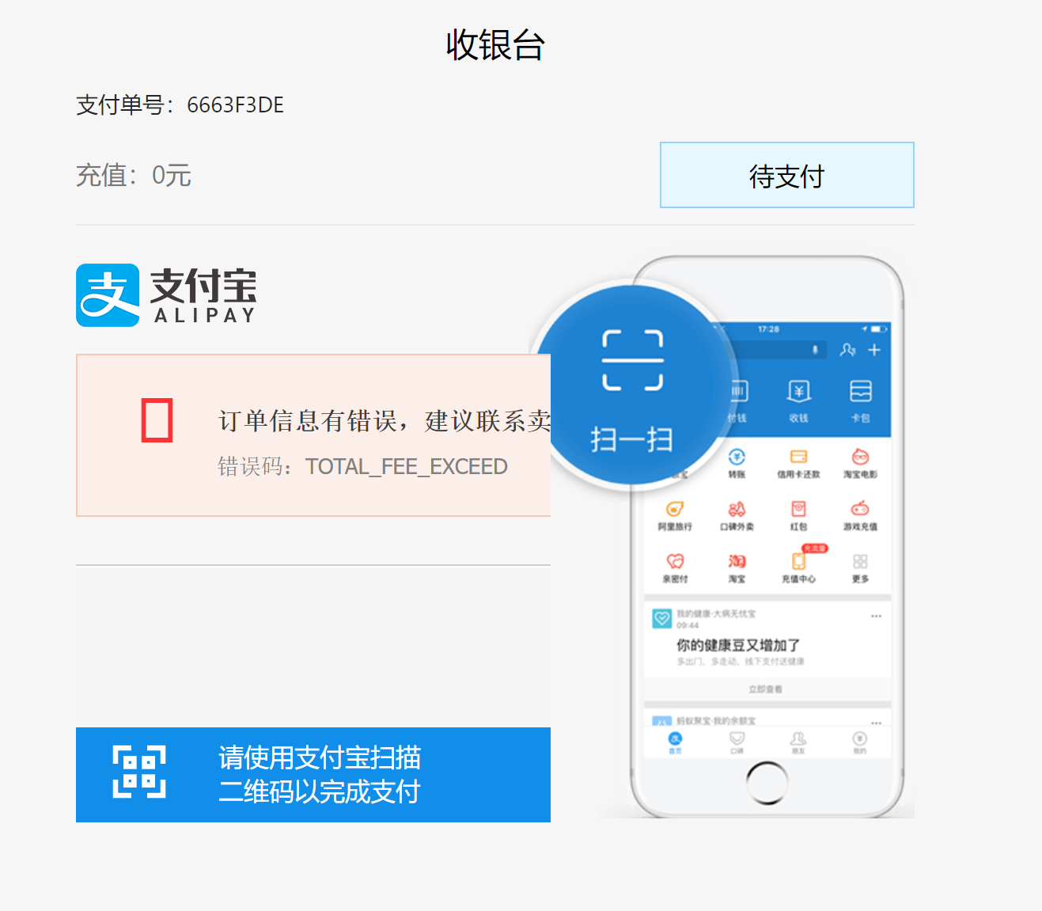

那我们就可以尝试一下充值0.019看看会发生什么事

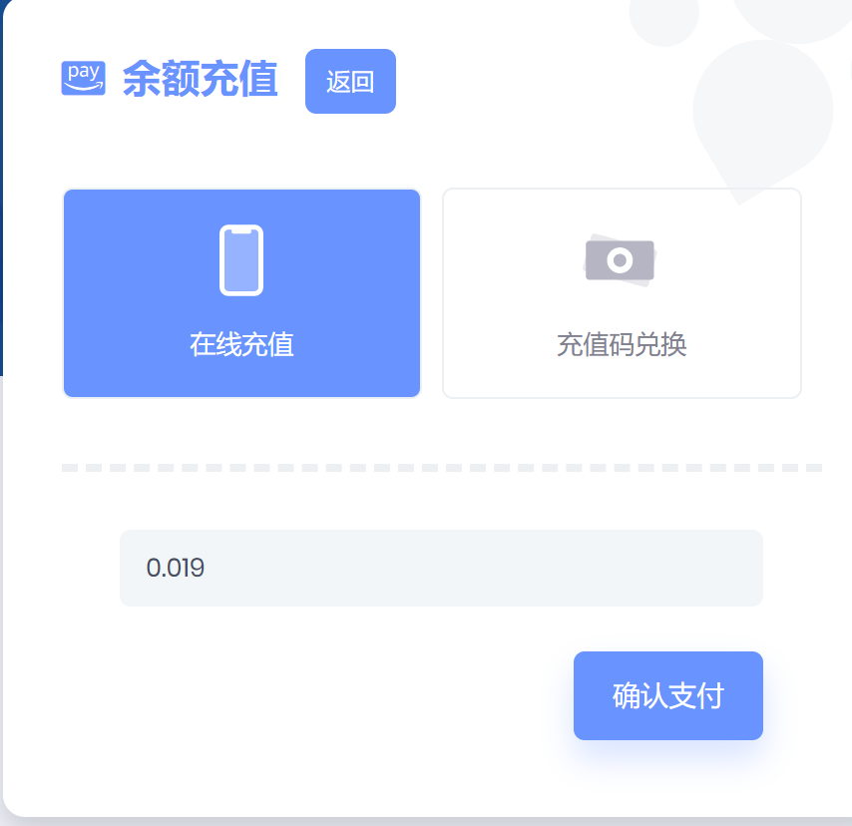

我们可以看到显示的是0.01后面的9直接忽略了，因为第三方支付只能判断到分

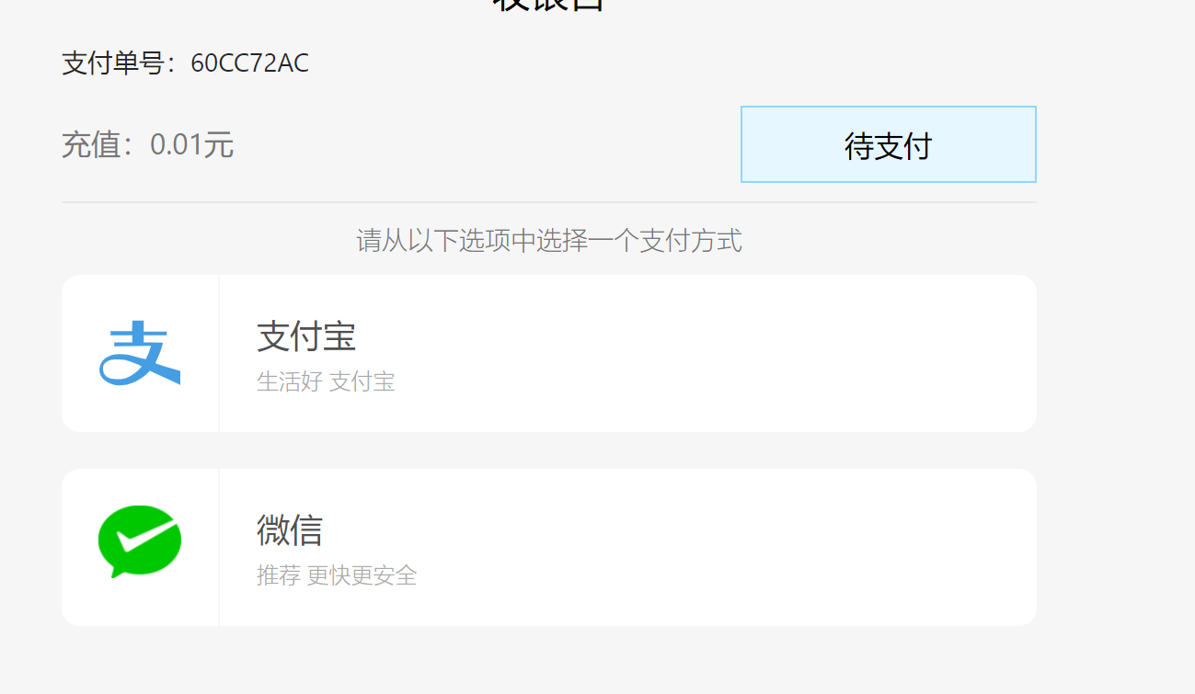

我们支付看看

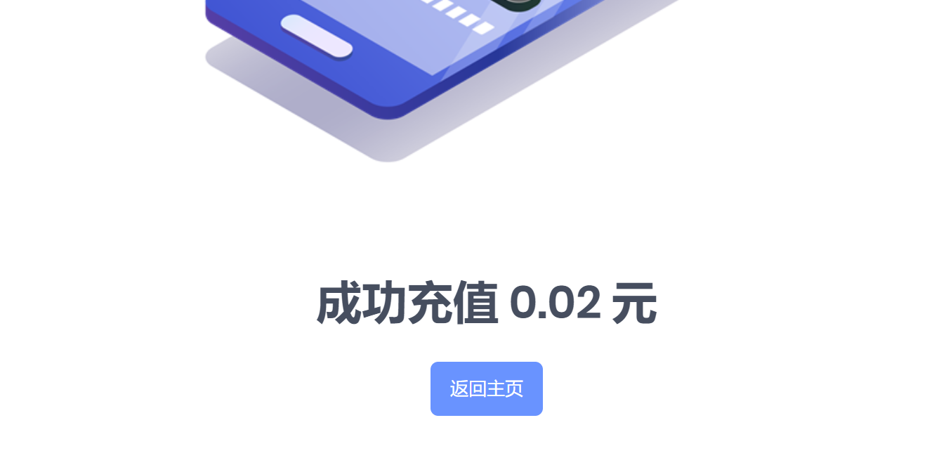

充值了0.02，是不是很惊喜，那么漏洞不就出来了吗？

利用四舍五入的性质就可以实现半价充值了

那么在企业src中也是很常见的，主要是利用这个四舍五入的性质来欺骗服务器。